**Методическая разработка**

**на тему: «Мастерская «Жестокие игры»**

**по повести** **В. Железникова «Чучело».**

**(для учащихся 5-6 классов)**

**ТЕХНОЛОГИЧЕСКАЯ КАРТА МАСТЕРСКОЙ**

**Цели:**

1) обучать учащихся выделять основные проблемы в прочитанном произведении;

2) развитие речи;

3)приобщать детей к самостоятельной исследовательской и творческой деятельности;

4) вырабатывать чувство ответственности за свои поступки и умение их оценивать; привлечь внимание к ситуации переоценки совершенных поступков;

5) показать, что такое детская жестокость и к чему она может привести.

Расположение учащихся: группами по 5-6 уч-ся.

Оборудование:

* раздаточный материал (иллюстрации);
* тексты-распечатки (приложение).

Продолжительность мастерской – 2 урока.

**Алгоритм**

**Этап 1. Индуктор.**

Аудио-чтение первой главы повести В. Железникова «Чучело».

**Задание:**

1. **Записать ассоциативный ряд слов**, описывающих чувства девочки.

2. **Предположить:** кто и что «с нею сделали! И за что?!»

|  |  |
| --- | --- |
| **Самоконструкция и социоконструкция:** | Связь чувств девочки Ленки и финальной фразы первой главы: «Подумать только, что же они с нею сделали! И за что?!» |
| **Афиширование:** | **Высказывания групп** |

3.После рассматривания иллюстраций предположите, **что могло с Ленкой случиться?** Объедините ваши предположения.

|  |  |
| --- | --- |
| **Афиширование:** | **Высказывания групп** |

**Этап 2. Самоконструкция.**

Жестокость….. как вы понимаете это слово?

**Задание:** продолжите письменно фразу: «***Жестокость – это…»***

Каждый озвучивает записанные мысли.

Трудно не согласиться с вашими высказываниями. Вы все верно сказали.

***Жесто́кость*** — это черта личности, которая проявляется в бесчеловечном, грубом, оскорбительном отношении к другим живым существам, причинении им боли и в посягательстве на их жизнь.

И тема нашей мастерской звучит так: **«Жестокие игры»**.

**Этап 3. Социализация.**

**- Ребята, кто знает, что такое галерея*?*** *(Художественный музей; длинный ряд, вереница).*

**- Кого из героев произведения поместим в нашу «Галерею героев»?**

**Задание:** соотнести каждую иллюстрацию с изображением персонажа с предложенными высказываниями, которые точно и ёмко охарактеризуют героя и его поступки.

|  |  |
| --- | --- |
| **Афиширование:** | **Высказывания групп** |
|  |  |

**- Что объединяет их?**

**- Как думаете, что сформировало жестокость в детях?**

**- Что послужило развитием конфликта между Леной Бессольцевой и одноклассниками?** *Зарождение и развитие конфликта определили в детском коллективе и зависть, и стремление к лидерству, озлобленность и душевная неразвитость, равнодушие и примитивизм.*

**- Где завязка этого конфликта?**

*Завязкой конфликта является эпизод, когда Димка рассказывает учительнице о побеге класса с урока.*

**Учитель раздает данный эпизод группам (в помощь).**

**- Какой эпизод является кульминацией?***Эпизод сожжения чучела.*

**Учитель раздает данный эпизод группам.**

**- Прочитайте данный эпизод. Прокомментируйте. Как вы понимаете его?**

**Разрыв**

Наш современный мир изобилует такими ситуациями, что произошла с Леной Бессольцевой. История, рассказанная в этой повести, послужит многим хорошим уроком жизни. История Лены Бессольцевой и её одноклассников заставляет задуматься, как нужно относиться к людям, своим сверстникам, одноклассникам; какими могут быть жестокими и непонимающими люди; что порой мы не хотим понять и принять других людей, не похожих на нас.

**Карточки-информаторы.** Ваша задача внимательно изучить.

**- Что вы узнали нового?**

Произведение Железникова является автобиографичным, так как за основу сюжета он взял историю, которая произошла в реальной жизни с его племянницей.

**Этап 4. Рефлексия.**

* А приходилось ли вам заново оценивать собственные поступки?
* Появилось ли такое желание сейчас? Возьмите листки бумаги и напишите

«Прости меня, …»

* Вы можете просто дописать эту фразу, можете подробно описать, за что вы хотите извиниться. И если этот человек находится в классе, вы можете отдать ему сразу же.

***Вывод:***

***Какими бы сложными ни были взаимоотношения между людьми, нельзя допускать унижения достоинства другой личности, а также не быть жестокими по отношению к людям, которые тебя окружают, даже если они не похожи на тебя.***

***Приложение***

**К этапу 1. Глава первая**     Ленка неслась по узким, причудливо горбатым улочкам городка, ничего не замечая на своем пути.   
     Мимо одноэтажных домов с кружевными занавесками на окнах и высокими крестами телеантенн - вверх!..   
     Мимо длинных заборов и ворот, с кошками на их карнизах и злыми собаками у калиток - вниз!..   
     Куртка нараспашку, в глазах отчаяние, с губ слетал почти невнятный шепот:   
     - Дедушка!.. Милый!.. Уедем! Уедем! Уедем!.. - Она всхлипывала на ходу. - Навсегда!.. От злых людей!.. Пусть они грызут друг друга!.. Волки!.. Шакалы!.. Лисы!.. Дедушка!..   
     Ленка взбегала вверх по улице на одном дыхании, словно делала разбег, чтобы взлететь в небо. Она и в самом деле хотела бы тотчас взлететь над этим городком - и прочь отсюда, прочь! Куда-то, где ждала ее радость и успокоение.   
     Потом стремительно скатывалась вниз, словно хотела снести себе голову. Она и в самом деле была готова на какой-нибудь отчаянный поступок, не щадя себя.   
     Подумать только, что же они с нею сделали! И за что?!

К заданию (дополнение): **иллюстрации**

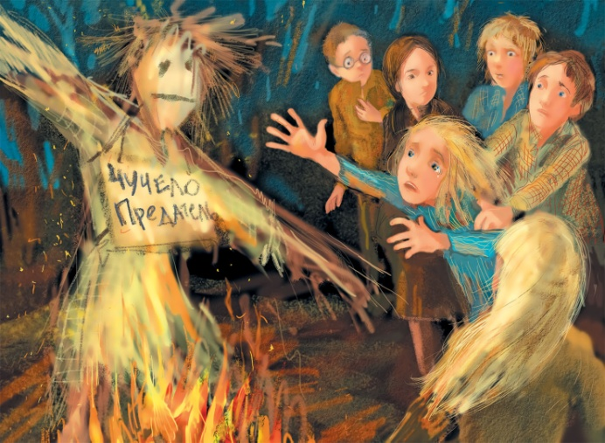 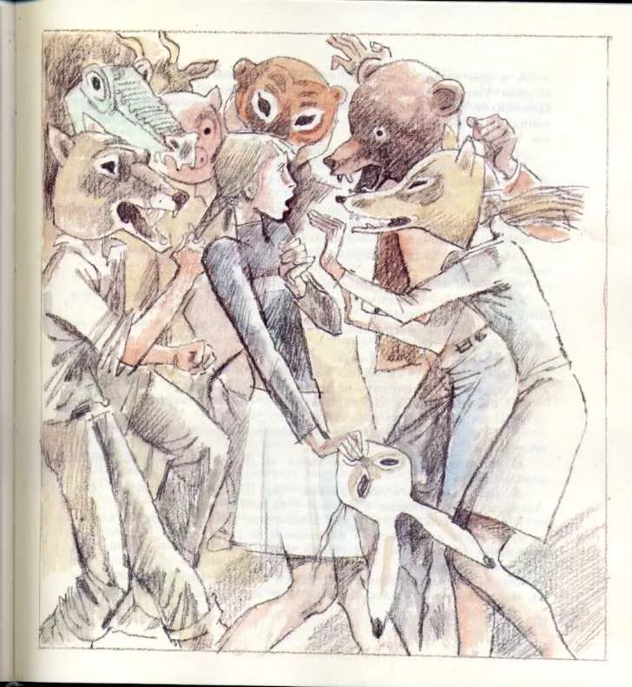

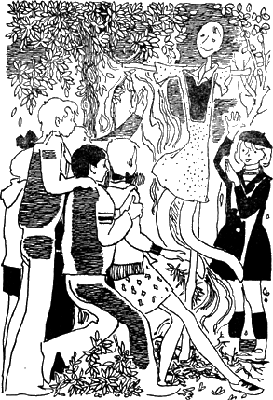 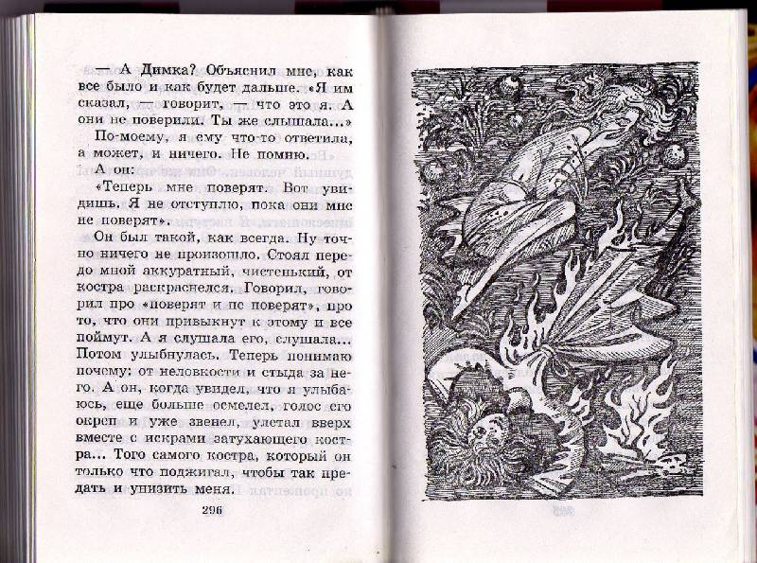

Каждому человеку в жизни приходилось хотя бы раз столкнуться с бесчеловечными поступками. Дети часто убеждены в том, что эти поступки присущи только взрослым. Это не всегда так. Порой в подрастающем поколении таится такая сила жестокости, что становится страшно…

Именно эта проблема, проблема детской жестокости, нашла своё отражение в повести В. Железникова «Чучело».

**К этапу 4.**

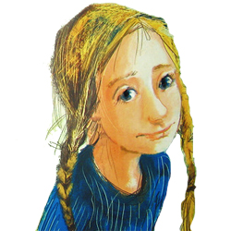 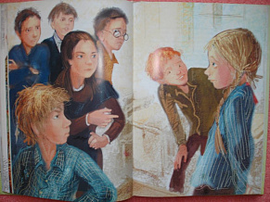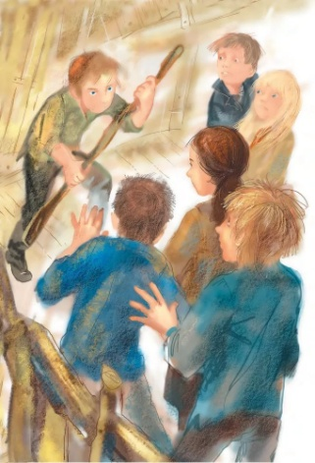

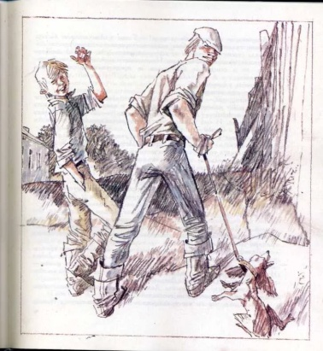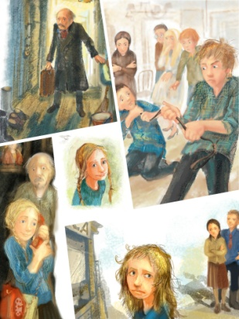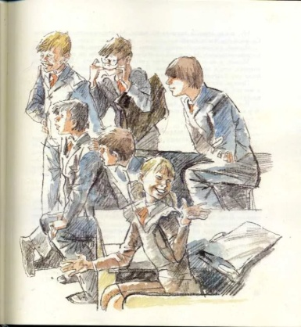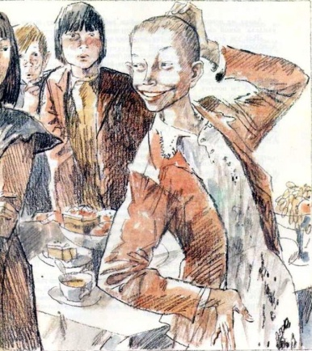

**Лена Бессольцева**.

Довольно милая девочка, довольно добрая и не очень красивая, но дело в том, что она была не такой, как все, и таким людям не очень легко жить в обществе. И из-за того, что она приняла вину любимого ею человека на себя, класс во главе с Железной Кнопкой прибег к травле, и двенадцатилетняя девочка стала изгоем.

**Дима Сомов.**

Красивый мальчик, лидер класса, с ним хотят дружить многие девочки. Смелый, благородный, добрый, отзывчивый. Встал на защиту новенькой девочки Лены Бессольцевой, когда другие ее будущие одноклассники отнеслись к ней грубо, сразу дали эту обидную кличку "Чучело", предложил ей дружбу. Но впоследствии мы убеждаемся, что вся эта доброта и смелость не выдержала экзамена, проверки на прочность. В итоге мальчик проявил трусость, а позднее и предательство по отношению к Лене, зная, что это она взяла его вину на себя, но у него так и не хватило смелости признаться своим одноклассникам.

( Портрет Димы надо повесить отдельно от всех, потому что он вроде бы и с подростками и в то же время не с ними - он заступается за Лену, над которой все смеются. Сомов – связующее звено между Леной и классом).

**«Железная кнопка» Миронова.**

Это удивительная девочка, которая держит в руках весь класс за счёт своей воли и железной уверенности в своей правоте. Её слова: «Зато мы едины!», «Значит, мы победили!».

**Шмакова.**

Модница – настоящая интриганка. Она пытается управлять своими одноклассниками хитростью, собирая компромат на них. Её образ вызывает только неприязнь. Попик находится полностью под её влиянием. Он безволен и поклоняется ей, как раб.

**Валька – Живодер.**

Мальчик влюблен в деньги. Бескорыстие для него - признак глупости.

**Текст-распечатка.**

*«До костра она рассчитывала на Димку, в которого верила, надеялась, что он признается, остановит это страшное действо, а потом, поняв, что помощи ждать неоткуда, осмелела и стала спасать чучело - их было двое: она и её двойник. Лене было тяжело: она разочаровалась в друге, который оказался настоящим предателем, она же защищала своё достоинство, честь - именно они заговорили в ней в момент казни. Поэтому после костра встала с земли навстречу Димке другим человеком. В ней как будто бы что-то умерло - доброта, открытость, доверчивость к людям, поэтому и пришло желание сыграть роль Чучела, остричься наголо».*

**Карточка с вопросами группам**

|  |
| --- |
| 1. Что послужило развитием конфликта между Леной Бессольцевой и одноклассниками? 2. Где завязка конфликта? 3. Какой эпизод является кульминацией? 4. Какой эпизод можно считать началом развязки? |

**Карточки-информаторы**

1. В. Железников родился в г. Витебске, в семье кадрового военного 26 октября 1925 года. Учился в юридическом институте, затем в литературном. Начал печататься в 1957 году в журналах “Мурзилка” и “Веселые картинки”. Написал несколько книг для дошкольного и младшего школьного возраста.

Писатель поднимает в своих произведениях вопросы непростых взаимоотношений в семье, отношений ребят и взрослых. Писатель не боится острых ситуаций и жестких жизненных столкновений. Он показывает жизнь такой, какой сам ее видит.

По произведениям Железнякова поставлены фильмы “Нежданный гость”, “Серебряные трубы”, “Алая гвоздика”, “Чучело”.

Надо отметить, что обратился писатель к вопросу жестокости детей не случайно. Повесть автобиографична: в жизни племянницы В. Железникова произошло подобное событие, на которое он тут же откликнулся и написал пьесу «Бойкот» - она и была позднее положена в основу содержания повести «Чучело». Разница состоит лишь в том, что в произведении события длятся несколько дней, а в реальной жизни травля девочки продолжалась полгода.

Сам автор потом писал: «В «Чучеле» меня интересовало, может ли один человек, такой вот маленький, ранимый, незащищённый, как Лена, выстоять в экстремальной ситуации против всех. Потом в процессе работы появилось желание создать панораму жизни подростков, понять, из каких зёрен взошла эта поросль».

2. ... — «Сжечь ее на костре!» — закричал Рыжий.

«Хватайте ее! — приказала Железная Кнопка. — И тащите в сад! — Она размахивала моим платьем. — Ждите нас там. Мы скоро!»

Мальчишки набросились на меня.

«За ноги ее! — орал Валька. — За ноги!..»

Они повалили меня и схватили за ноги и за руки. Я лягалась и дрыгалась изо всех сил, но они меня скрутили и вытащили в сад.

Железная Кнопка и Шмакова выволокли чучело, укрепленное на длинной палке. Следом за ними вышел Димка и стал в стороне. Чучело было в моем платье, с моими глазами, с моим ртом до ушей. Ноги сделаны из чулок, набитых соломой, вместо волос торчала пакля и какие-то перышки. На шее у меня, то есть у чучела, болталась дощечка со словами: «ЧУЧЕЛО – ПРЕДАТЕЛЬ»…

Они подтащили меня вплотную к огню. Я, не отрываясь, смотрела на пламя костра. Я почувствовала тогда, как огонь охватил меня, как он жжет, печет и кусает, хотя до меня доходили только волны его тепла. Я закричала, я так закричала, что они от неожиданности выпустили меня.